Міністерство освіти і науки України
Національний університет «Запорізька політехніка»
Кафедра програмних засобів

ЗВІТ
Дисципліна «Управління ІТ-проєктами»
Робота №2
Тема «Контроль робочого часу, витраченого на виконання проєктних завдань»

Виконав варіант 19
Студент КНТ-122 Онищенко О.А.

Прийняли
Викладач Камінська Ж.К.

2025

Мета

Одержання практичних навичок контролю робочого часу, витраченого на виконання проєктних завдань.

Завдання

Завдання до роботи містить пункти:
- Зареєструйтеся в системі Toggl та продемонструйте роботу з системою.
- Відстежте час на виконання однієї з лабораторних робіт.

Виконання

1 Реєстрації у Toggl

Для реєстрації було перейдено на сайт https://toggl.com, здійснено вхід за акаунтом Google та пройдено вступне опитування.

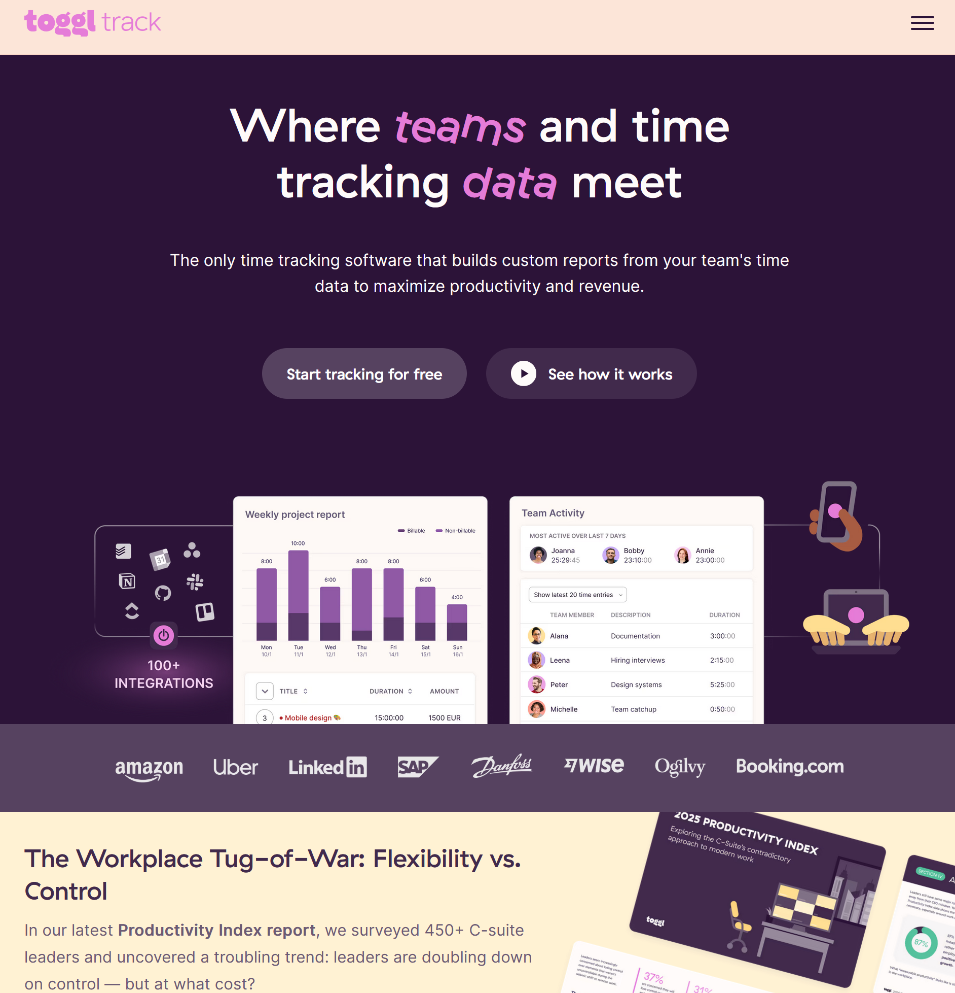
Рисунок 1.1 – Сайт Toggl, натискання кнопки реєстрації (Start tracking for free)

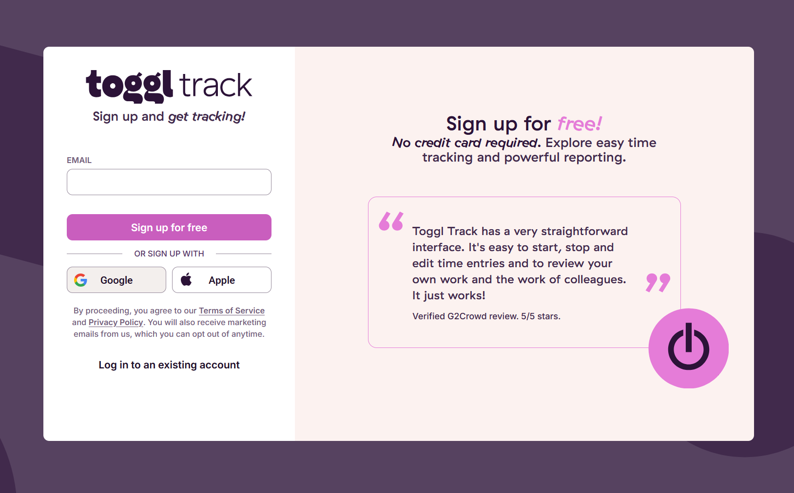
Рисунок 1.2 – Авторизація в системі через Google

Після виконання цих кроків сайт має такий вигляд:

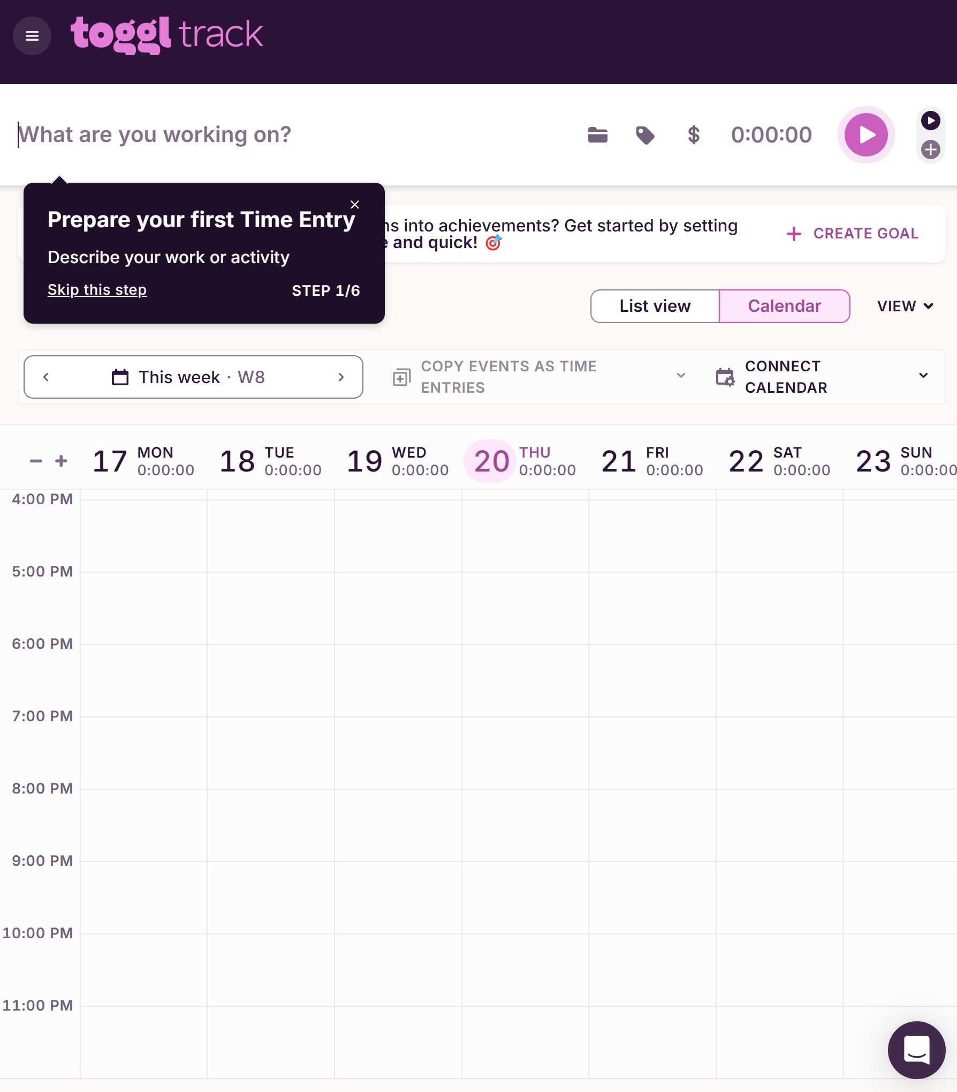
Рисунок 1.3 – Вигляд сайту Toggl після реєстрації

2 Відстеження часу

Система Toggl має розділення на проєкти (Англійське projects), в рамках яких можна виконувати завдання.
Було створено стандартний проєкт UP2, в якому розпочато завдання: відстежування часу виконання запустилося автоматично.
Також було додано виконане завдання як приклад:

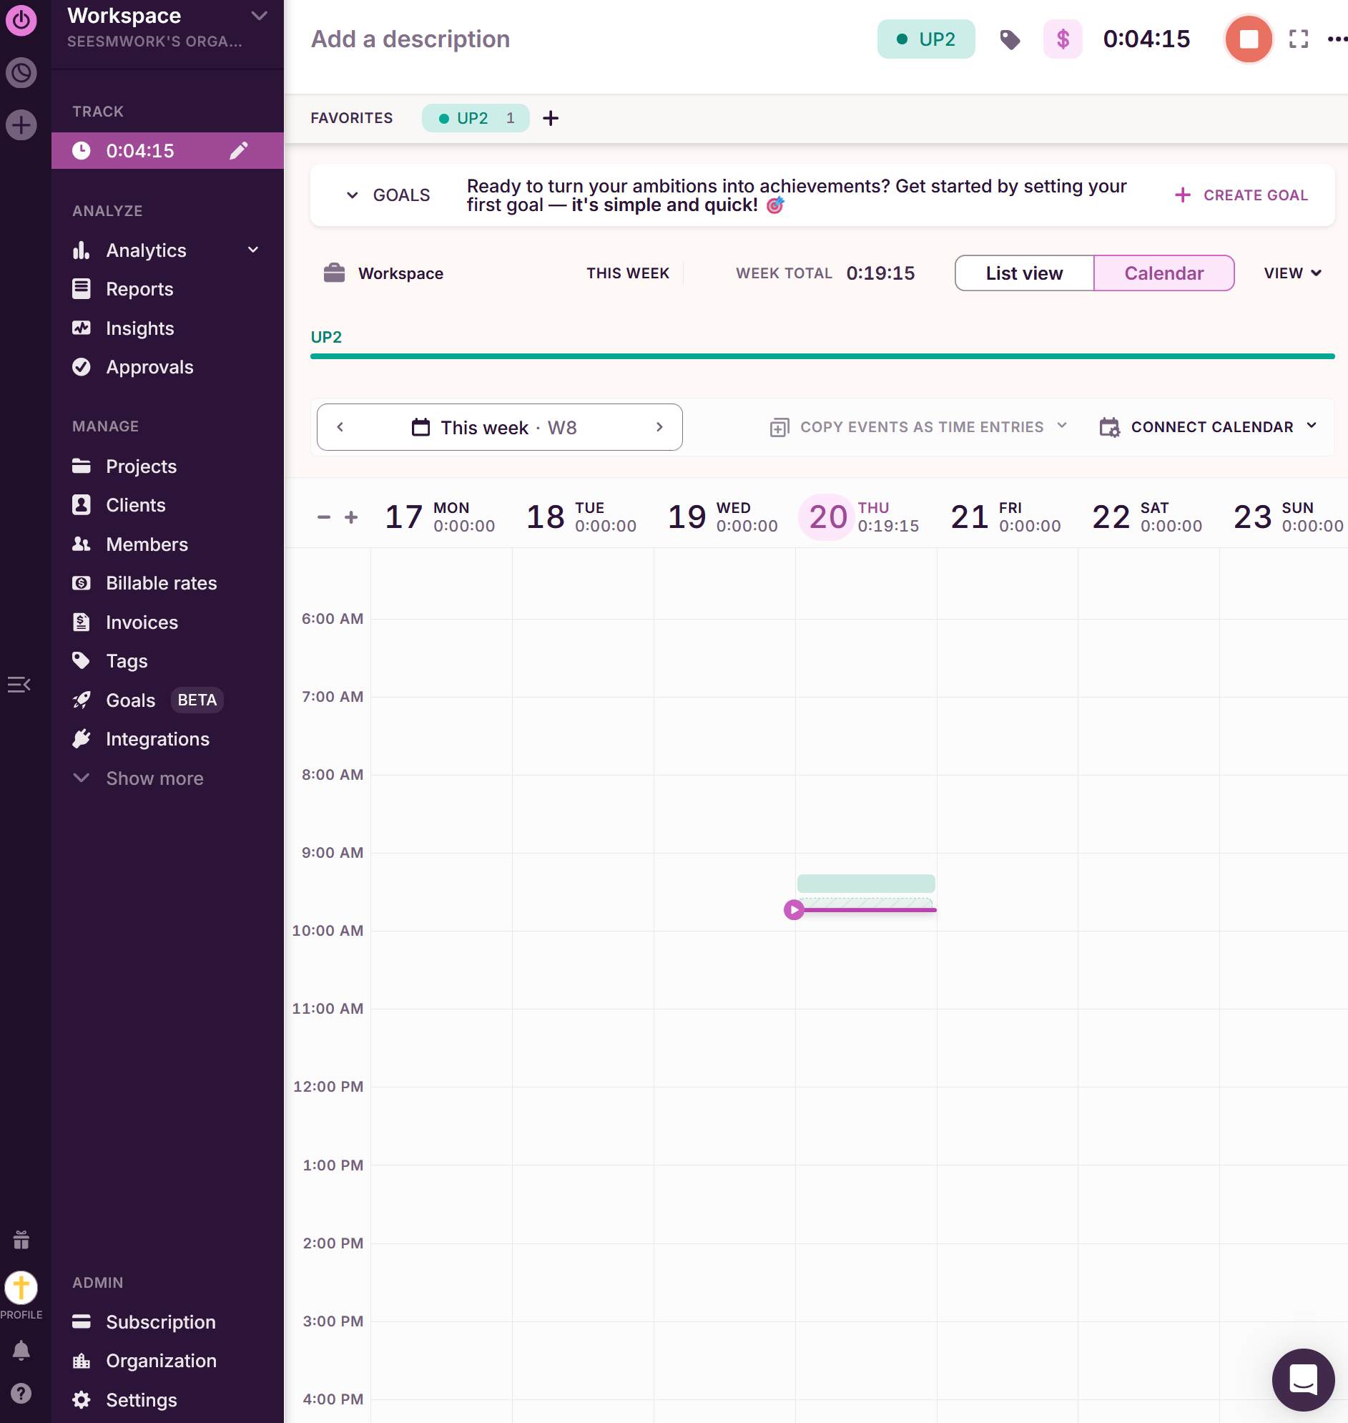
Рисунок 1.4 – Вигляд системи після запуску відстежування часу

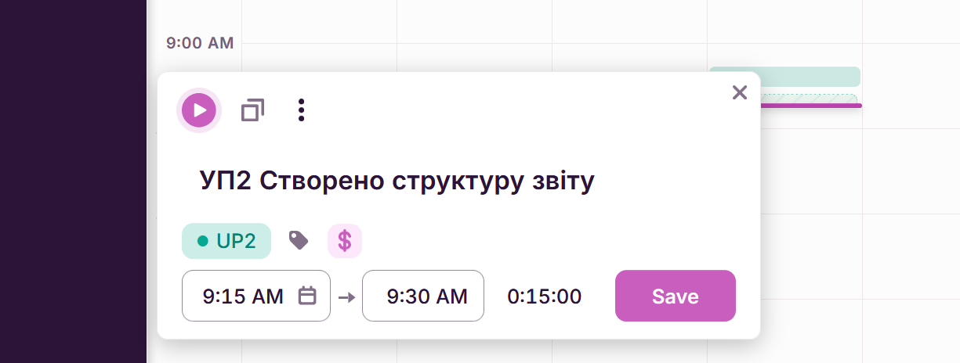
Рисунок 1.5 – Створене завдання-приклад

Під час виконання цієї роботи таймер було запущено, в кінці було отримано такі завдання:

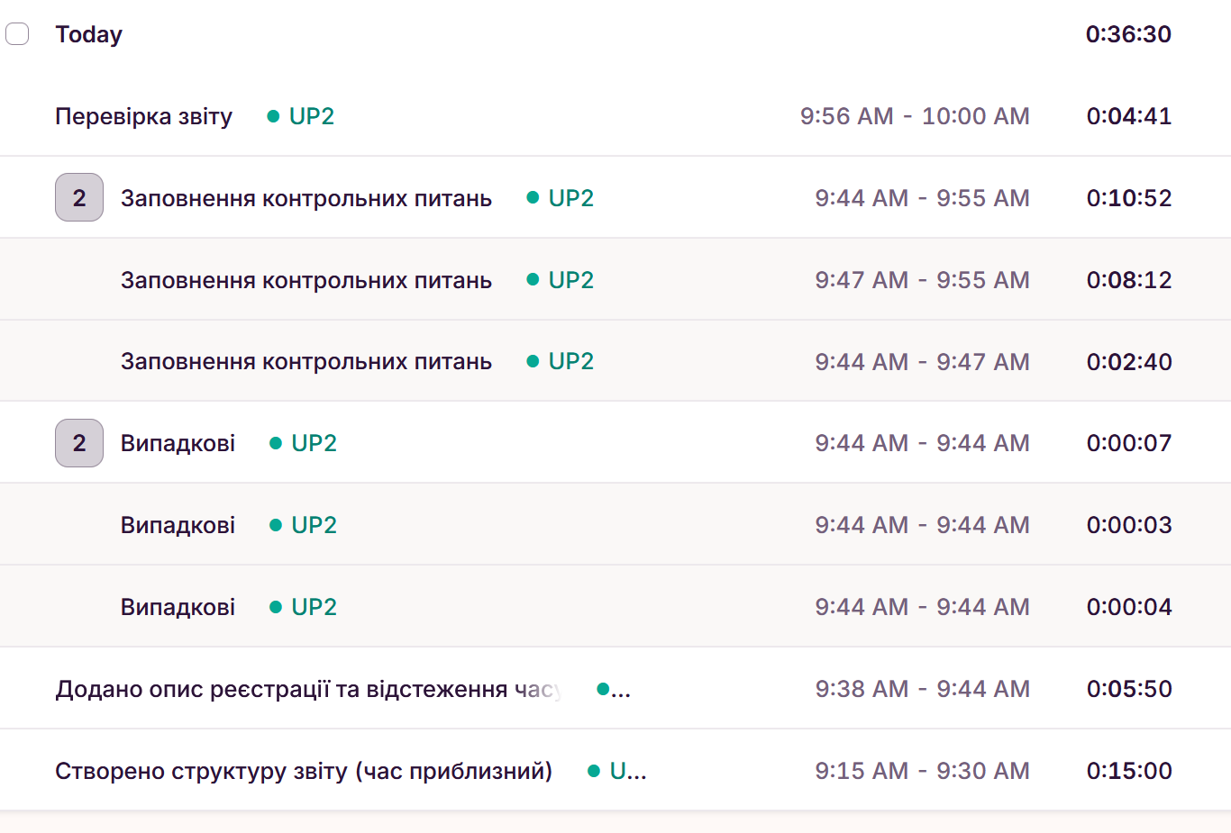
Рисунок 1.6 – Отримані завдання та часи їх виконання після завершення роботи

Питання

Навіщо необхідні системи обліку та контролю робочого часу?

Системи контролю часу можуть бути корисними для відстеження кількості часу, витраченої на окремі завдання чи проєкти.
Деякі такі системи мають вбудовані додатки у інтегровані середовища розробки (Англійське IDE) і дозволяють також відстежувати кількість часу, витрачену використовуючи певну мову програмування.
Також системи обліку часу можна використовувати як застосунки керування завданнями.

Які функції можуть мати системи обліку робочого часу?

Основними функціями систем обліку часу є можливість додавання завдань та відстеження часу їх виконання. Для цього такі системи використовують таймери, які користувач може запустити на початку виконання завдання і закінчити після завершення.
Розглянута система обліку часу Toggl працює так само.

Опишіть техніку управління часом Pomodoro.

Pomodoro є технікою керування часом, яка розбиває роботу над завданням на коротші інтервали з різним часом відпочинку. Стандартною схемою Помодоро є 25/5 (25 хвилин праці, 5 хвилин відпочинку).
Метод виконується так:
- Запустити таймер на 25 хвилин, працювати в цей час;
- Під час перерви у 5 хвилин відпочити;
- Продовжити працювати, зазвичай 4 таких цикли;
- Після четвертого циклу взяти довшу перерву, зазвичай 20 хвилин.
Джерело: Pomodoro Technique – Wikipedia.

